Муниципальное бюджетное учреждение дополнительного образования
"Многопрофильный центр дополнительного образования детей"

ПЛАСТИЛИНОГРАФИЯ
КАК СРЕДСТВО РАЗВИТИЯ ТВОРЧЕСКИХ СПОСОБНОСТЕЙ
СТАРШИХ ДОШКОЛЬНИКОВ
МЕТОДИЧЕСКАЯ РАЗРАБОТКА

АВТОР-СОСТАВИТЕЛЬ Щербакова Ольга Сергеевна,
педагог дополнительного образования
высшая категория
МБУДО "МЦДОД" г.Оренбурга

2019г.

Содержание
1. Введение
1.1. Цель, задачи
2. Основная часть
2.1. Виды пластилинографии
2.2. Основные приемы
2.3. Формирование навыков по пластилинографии
2.4. Рекомендации по работе в технике пластилинография
2.5. Материал и оборудование
3. Заключение
Список литературы
Приложения

1. Введение
Проблема развития творческих способностей дошкольников является одной из актуальных проблем в дошкольной педагогике. Известно, что творческие способности человека являются существенной частью интеллекта и задача их развития - одна из важнейших в воспитании современного человека. Все культурные ценности, накопленные человечеством, - результат творческой деятельности людей.
В последнее время отечественная и зарубежная педагогика все больше внимания уделяет изобразительной деятельности, как средству развития талантливой, творческой личности.
Потребность общества в личности нового типа - творчески активной и свободно мыслящей - постоянно возрастает. Формирование творческой личности - одна из наиболее важных задач педагогической теории и практики на современном этапе. Об этом говорится и в документе о федеральных государственных образовательных стандартах дошкольного образования:"Основными задачами дошкольного обучения являются сохранение и поддержка индивидуальности ребенка, развитие индивидуальных способностей и творческого потенциала каждого ребенка".
Наиболее эффективное средство для этого - изобразительная деятельность ребенка. Дошкольное детство-это период интенсивного формирования художественно-творческих способностей, что является важным компонентом поддержки развития дошкольника.
Именно изобразительная деятельность с использованием нетрадиционных техник является наиболее благоприятной для творческого развития способностей детей. Одной из таких нетрадиционных методик является пластилинография.
Пластилинография - это нетрадиционный вид изобразительной деятельности. Представляет собой создание лепных картин с изображением более или менее выпуклых, полу-объемных объектов на горизонтальной поверхности. Основной материал - пластилин. Пластилин используется в виде краски, а инструментом для работы служат пальчики ребенка. Возможно использование комбинированных техник. . Например, декорирование поверхности бисером, семенами растений, природным материалом. В некоторых случаях в технике пластилинографии производится модификация изделия, что приводит к созданию оригинальных произведений. Например, на плоской поверхности графически изображается пейзаж, а детали переднего плана изображаются пластилинографией.
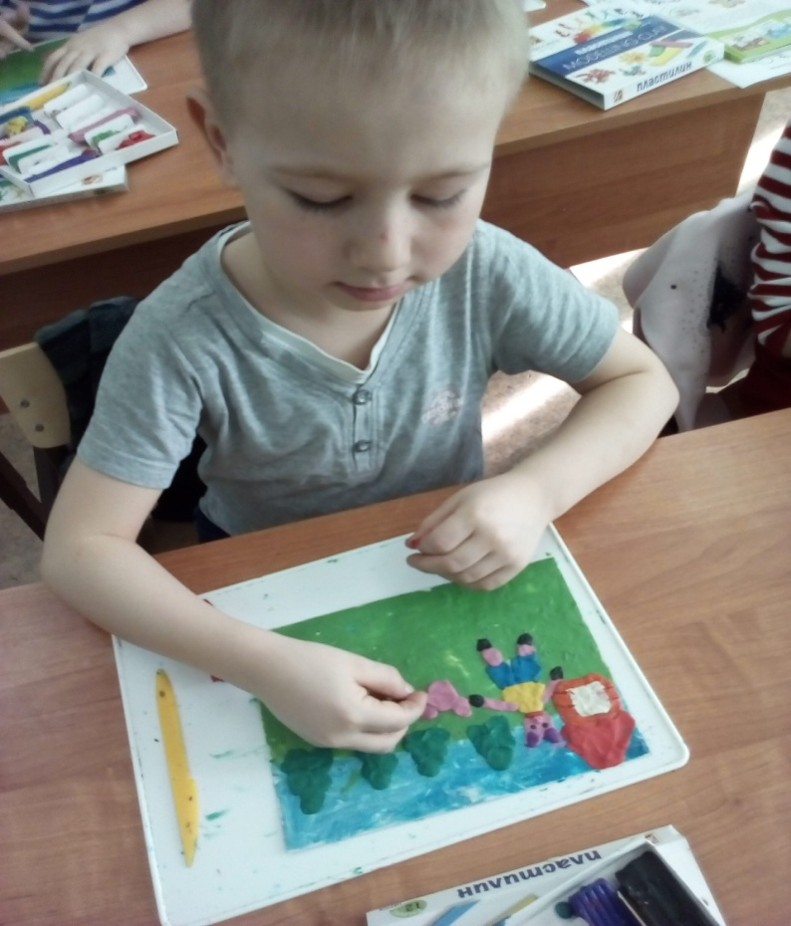

В пластилинографии заложены колосальные воспитательные резервы, огромные педагогические возможности, которые влияют на формирование и развитие творческой личности.
Нетрадиционную технику "пластилинография" в свои занятия со старшими дошкольниками я ввела 5 лет назад и влюбилась в нее. Так же она понравилась и детям. Если раньше на занятиях по лепке дети боялись лепить, были не уверены в своих способностях, то сейчас пластилинография вызывает у детей желание творить, развивает воображение, раскрепощает, вызывает положительные эмоции. А это залог психического здоровья и эмоционального благополучия детей.
1.1. Цели и задачи
Обучающие:
- пробудить интерес у детей к творческому труду, сформировать у них желание сделать что-то своими руками;
- научить правильным навыкам работы с пластилином и умение наблюдать, выделять главное, существенное;
- закрепление освоенных приемов (скатывания, надавливания, размазывания) и создание с их помощью сюжетных картин;
- формировать навыки ориентироваться на листе картона;
- возбудить фантазию и воображение;
- ознакомление с окружающим миром.
Воспитательные:
- воспитать волевые качества, такие как: усидчивость, упорство, стремление доводить начатое дело до конца;
- воспитывать навыки трудолюбия (приучить к аккуратности в работе, сформировать стремление поддерживать порядок на рабочем месте);
- формировать умение работать в коллективе.
Развивающие:
- развитие всех психических функций (восприятие, мышленье, память, речь);
- развитие творческих способностей;
- развить самостоятельность, аккуратность;
- обогащение словарного запаса;
- развитие моторики и глазомера;
- развитие коммуникативных навыков.
2.Основная часть
Многие деятели науки и искусства трепетно относятся к вопросам, связанным с обучением детей изобразительной деятельности, стараясь не навязывать им своего взрослого мироощущения. Вместе с тем, многочисленные исследования в области детского изобразительного творчества отечественных ученых (Е.А. Флериной, Н.П. Сакулиной, Н.Б. Халезовой, Я. Шибановой и др.) убедительно показали, что без целенаправленного адекватного руководства дети начинают ощущать творческую беспомощность, и, становясь старше, теряют интерес к изобразительной деятельности.
Современные подходы к развитию детей дошкольного возраста в изобразительной деятельности, к содержанию и методам воспитания и обучения основаны на поиске «золотой середины между беззаботным игровым отношением детей к рисованию и овладением средствами изобразительной деятельности в той мере, чтобы обеспечить их развитие» (Г.Г. Григорьева).
В данное время работаю с детьми старшего дошкольного возраста. Старший дошкольный возраст характеризуется возрастающей познавательной активностью, интересом к окружающему миру, стремлением к наблюдению, сравнению, способностью детей осознавать поставленные перед ними цели.
Занятия по пластилинографии организую с учетом возрастных, физиологических и психологических особенностей своих воспитанников. На каждом занятии решаю не только практические задачи, но и воспитательно-образовательные, что в целом позволяет всесторонне развивать личность ребёнка, его творческие способности, умение общаться с другими людьми. Дети получают знания, умения, навыки, идёт знакомство с миром разных предметов; расширяются возможности изобразительной деятельности детей по принципу « от простого к сложному ».
Занятия провожу в спокойной атмосфере, часто под приятную музыку, что способствует релаксации: снятию усталости и напряжения. Использую художественное слово, игровые методы и приемы, что позволяет достичь успехов в развитии у детей творческих способностей. И самое главное - всегда учитываю желание детей, настроение, возможности, интересы!
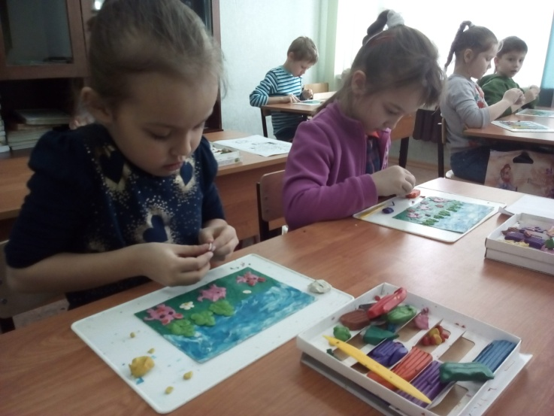
Первые успехи в работе вызывают у детей желание создавать тематические картинки сначала под руководством взрослого, а затем подтолкнут к самостоятельному творчеству.

2.1. Виды нетрадиционной техники работы с пластилином - пластилинографии:

Прямая пластилинография- изображение лепной картины на горизонтальной поверхности.
Особенности выполнения работы:
1. Скатывать поочередно детали изображаемого объекта, сначала объемной формы (в виде шарика, колбаски).
2. Располагать их на горизонтальной поверхности.
3. Затем расплющивать, соединяя детали
Контурная пластилинография - изображение объекта по контуру, с
использованием «жгутиков».
Особенности выполнения работы:
1. Нарисовать рисунок карандашом или маркером.
2. Скатать из пластилина колбаски или тонкие жгутики.
3. Последовательно выкладывать длинный жгутик по контуру изображения.
4. Можно заполнить жгутиками другого цвета внутреннюю поверхность изображения
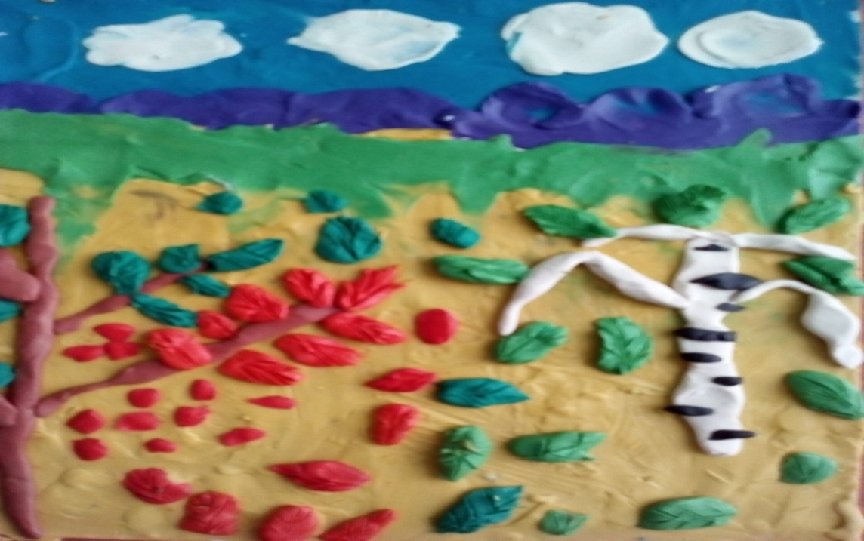
Обратная пластилинография (витражная) - изображение лепной картины с обратной стороны горизонтальной поверхности (с обозначением контура).
Особенности выполнения работы:
1. Использовать для работы пластиковую прозрачную поверхность ( прозрачные пластиковые крышки, контейнеры и т.д.).
2. С обратной стороны прозрачной поверхности маркером нарисовать контур рисунка.
3. Скатывать поочередно детали изображаемого объекта, сначала объемной формы (в виде шарика, колбаски).
4. Располагать их на поверхности, растирая и заполняя детали изображения..
Многослойная пластилинография - объемное изображение лепной картины с на горизонтальной поверхности, с последовательным нанесением слоев.
1. Для начала мы берем разные цвета пластилина.
2. Делаем из них пластинки. Заготовки накладываются одна поверх другой. Мы получили так называемый «слоеный пирог», при изготовлении которого желательно идти от темных цветов - к светлому. Только не стоит прижимать слои очень сильно друг к дружке, просто положить один слой на другой.
3. А теперь можно очень аккуратно согнуть нашу заготовку по средней линии - она проходит там, где заканчивается верхний, самый маленький слой.
Или скатываем колбаску и разрезаем ее.
Модульная пластилинография - изображение лепной картины на горизонтальной поверхности с использованием валиков, шариков, косичек, многослойных дисков.

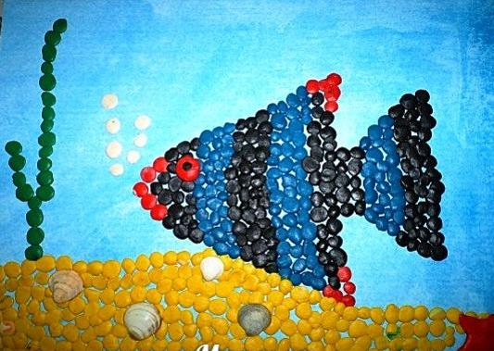

Мозаичная пластилинография - изображение лепной картины на горизонтальной поверхности с помощью шариков из пластилина или шарикового пластилина.
Особенности выполнения работы:
1. Скатывать мелкие шарики, нужного цвета.
2. Располагать их на горизонтальной поверхности, заполняя поверхность изображаемого объекта, соответствующего цвета.
3. Слегка прижать.
Фактурная пластилинография - изображение больших участков картины на горизонтальной поверхности и придание им фактуры (барельеф, горельеф, контррельеф).
Каждая из этих техник – это маленькая игра. Их использование позволяет детям чувствовать себя раскованнее, смелее, непосредственнее, развивает воображение, дает полную свободу для самовыражения.

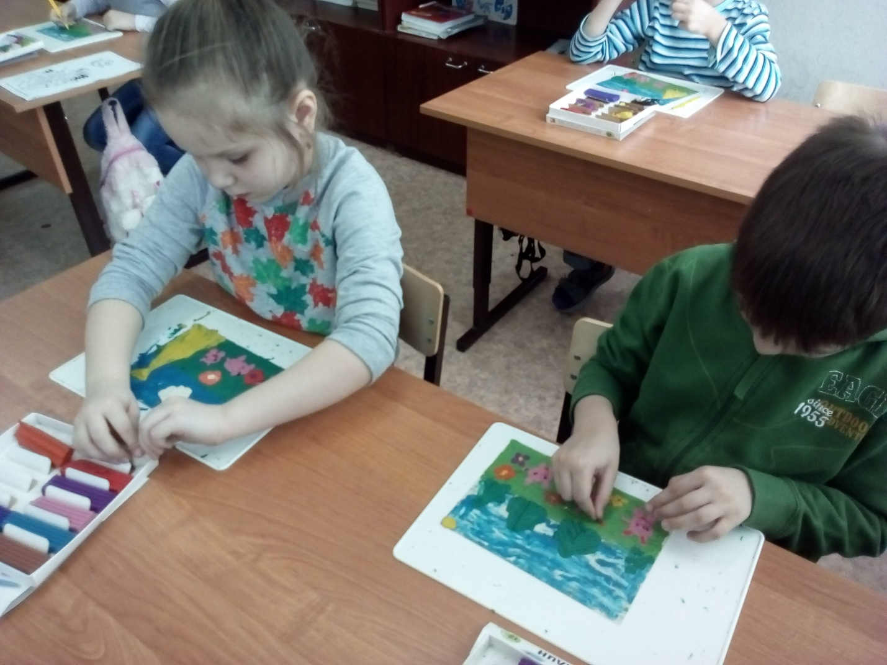При работе с пластилином может возникнуть ряд отрицательных моментов:
- долго лежавший пластилин становится твердым, его трудно размять, подготовить к работе, особенно детскими пальчиками;
- в состав пластилина входят жировые компоненты, поэтому на бумажной или другой основе со временем появляются жирные пятна.
Всех этих неприятностей можно избежать, если следовать следующих советов:
- твердый пластилин разогреть перед занятием в емкости с горячей водой из-под крана (но не заливать кипятком);
- при работе с пластилином использовать как основу не тонкие листы бумаги, а плотный картон, чтобы не происходило ее деформации при выполнении приемов придавливания, сплющивания во время закрепления предмета на горизонтальной поверхности;
- чтобы картон со временем не потерял своей привлекательности, следует основу, с предварительно нарисованным контуром или без него покрыть скотчем. Это поможет избежать появления жирных пятен; работать на скользкой поверхности легче и при помощи стеки проще снять лишний пластилин, не оставляя следов;
- на рабочем столе ребенка обязательно должна лежать тканевая салфетка для рук, чтобы он мог воспользоваться ею в любое время, а после выполнения работы сначала вытереть руки салфеткой, а затем вымыть их водой с мылом.
Организуя занятия по пластилинографии с детьми младшего дошкольного возраста, руководствуюсь следующими рекомендациями:
- предоставлять детям больше самостоятельности, разнообразить занятия для поддержания интереса к изобразительной деятельности;
- не критиковать неумелые действия детей, чтобы не подорвать веру ребенка в собственные силы;
- выражением одобрения способствовать стремлению детей добиваться лучшего результата в своих работах;
- разумно чередовать разнообразную активную деятельность и отдых, чтобы предупредить детское утомление;
- во избежание нарушения осанки осуществлять строгий контроль за посадкой детей во время занятия.
В воспитании ребёнка нет и, не может быть мелочей, и такая забавная и несерьёзная на первый взгляд вещь, как пластилин, может при грамотном подходе сыграть немалую роль, так как способствует сохранению психическое равновесие, дают возможность безопасному выходу эмоций. При этом ребенок имеет возможность реализовать свой творческий потенциал, творить так, как хочется именно ему, быть свободным от любого давления, навязывания чужого мнения. Так же укрепляется вера ребенка в собственные силы, развивается индивидуальность, автономность. Пластилиновая живопись в рамках продуктивной деятельности в ДО может стать необычным решением задачи творческого развития детей.
2.3. Формирование навыков по пластилинографии
Работа по формированию навыков по пластилинографии проводилась в несколько этапов, на каждом из которых ставились определенные задачи.
Подготовительный. Освоить приемы размазывания пластилина подушечкой пальца; выработать правильную постановку пальца; научиться не выходить за контур рисунка; использовать несколько цветов пластилина.
Основной. Доводить дело до конца, работать аккуратно, действовать по образцу и по словесному указанию педагога; научиться самостоятельно решать такие творческие задачи как выбор рисунка для работы и цвет фона; научиться получать разные оттенки путем смешивания разных цветов пластилина.
Итоговый. Сформировать личностное отношение к результатам своей деятельности.
Расскажу об этапах подробнее. Для успешного освоения детьми техники пластилинография очень важен подготовительный этап, когда дети учатся простым приемам пластилинографии. На первых занятиях все дети учатся приему размазывания пластилина подушечкой большого пальца. Дети приступают к рисованию, т.е. размазывают пластилин по всему рисунку, как будто закрашивают его. Параллельно они учатся работать на ограниченном пространстве и с пластилином нескольких цветов.
На основном этапе обучения дети совершенствуют технику рисования пластилином. Дети учатся создавать композиции. Учитывая разные возможности детей одной возрастной группы, в конспектах занятий предусмотрены усложнения. Усложнения могут быть использованы как индивидуально, так и для всего коллектива детей.
На итоговом этапе дети самостоятельно выполняют задания, опираясь на имеющийся опыт и свое отношение к изображаемому объекту. Создание образа в воображении - наиболее трудный путь, требующий большого объема знаний, кругозора, умения удивляться, наблюдать. Поэтому важно пополнять внутренний потенциал детской фантазии, обогащая ее новыми впечатлениями до тех пор, пока детям не захочется поделиться ими.
Для того, чтобы создать на занятиях хорошее эмоциональное настроения я использую художественное слово (стихи, загадки, песни, потешки), сюрпризные моменты (появление сказочного героя), пальчиковую гимнастику. Пальчиковые упражнения помогают снять напряжение с пальцев и заодно поиграть, расслабиться.
2.4. Рекомендации по работе в технике "Пластилинография"
1. Твердый пластилин разогреть перед занятием в горячей воде (но не заливать кипятком).
2. Во избежание деформации картины в качестве основы следует использовать плотный картон.
3. Основу перед началом работы покрывать скотчем. Это поможет избежать появления жирных пятен.
4. На рабочем столе должна присутствовать доска или клеенка, салфетка для рук.
5. Покрытие пластилиновой картины лаком для волос или для ногтей продлит ее жизнь.
6. Для того, чтобы придать поверхности блеск, перед заглаживанием пластилина пальцы слегка смачивайте в воде, но так, чтобы картонная основа не размокла.
7. Чтобы поверхность картины выглядела шероховатой, используются различные способы нанесения изображения рельефных точек, штрихов, полосок, извилин. Работать можно не только пальцами рук, но и стеками.

2.5. Материалы и оборудование
Виды пластилина
Выпускаются следующие виды пластилина: парафиновый, восковой, флуоресцентный. При работе с пластилином необходимо учитывать его свойства: мягкость, пластичность, клейкость, способность размягчаться под действием тепла, непрочность, водонепроницаемость.
Стеки
В процессе лепки нужно уметь пользоваться стеками. Они могут быть деревянными, металлическими, пластмассовые. Самая простая форма стеки - палочка, заостренная с одной стороны и закругленная с другой, но может быть она и в виде петли из проволоки. Используется стека для обработки деталей в тех случаях, когда это трудно сделать рукой, с ее помощью снимается лишний пластилин.
3. Заключение
Работа в технике пластилинография очень интересна. Она развивает моторику пальцев рук, точность движений, фантазию, абстрактное мышление, внимание, художественные навыки работы с пластическими материалами.
Из опыта работы, можно с уверенностью сказать, что главный итог - ощущение радости детей и взрослых и желание вновь встретиться для работы с этим материалом. Ведь даже те, кто не всегда удачно выполнял рисунки - работает воодушевленно. Результат отличный!
.

Список литературы
1. Анищенкова Е.С. Пальчиковая гимнастика для дошкольников. - М.; АСТ: Астрель, 2006.
2.Давыдова Г.Н. Пластилинография для малышей. - М.: Издательство СКРИПТОРИЙ 2003, 2017.-64с.
3.Новикова О.А. Ум на кончиках пальцев.- М.: АСТ; СПб: Сова, 2006.
4. Лазарева Ю.В. Развитие творческого потенциала дошкольников средствами изобразительной деятельности//Воспитатель ДОУ.2009. №2
5. Ткаченко Т.Б., Стародуб К.И. Лепим из пластилина.- Ростов-н/Д.: Издательство "Феникс",2003.
6. Тихомирова О.Ю. Пластилиновая картина: Для работы с детьми дошкольного возраста.- М.: МОЗАИКА-СИНТЕЗ, 2012.-64С.
7. Халезова - Зацепина М.Б. Лепка в детском саду. Для детей 5-7 лет. М.,2009.
8. Цветные пейзажи. Рисуем круглый год (из изд. Казаковой Т.Г.)// Растем и развиваемся. М., 2000.
9. Яковлева Т.Н. Пластилиновая живопись. Методическое пособие.- М.: ТЦ Сфера, 2010.- 128 с.

